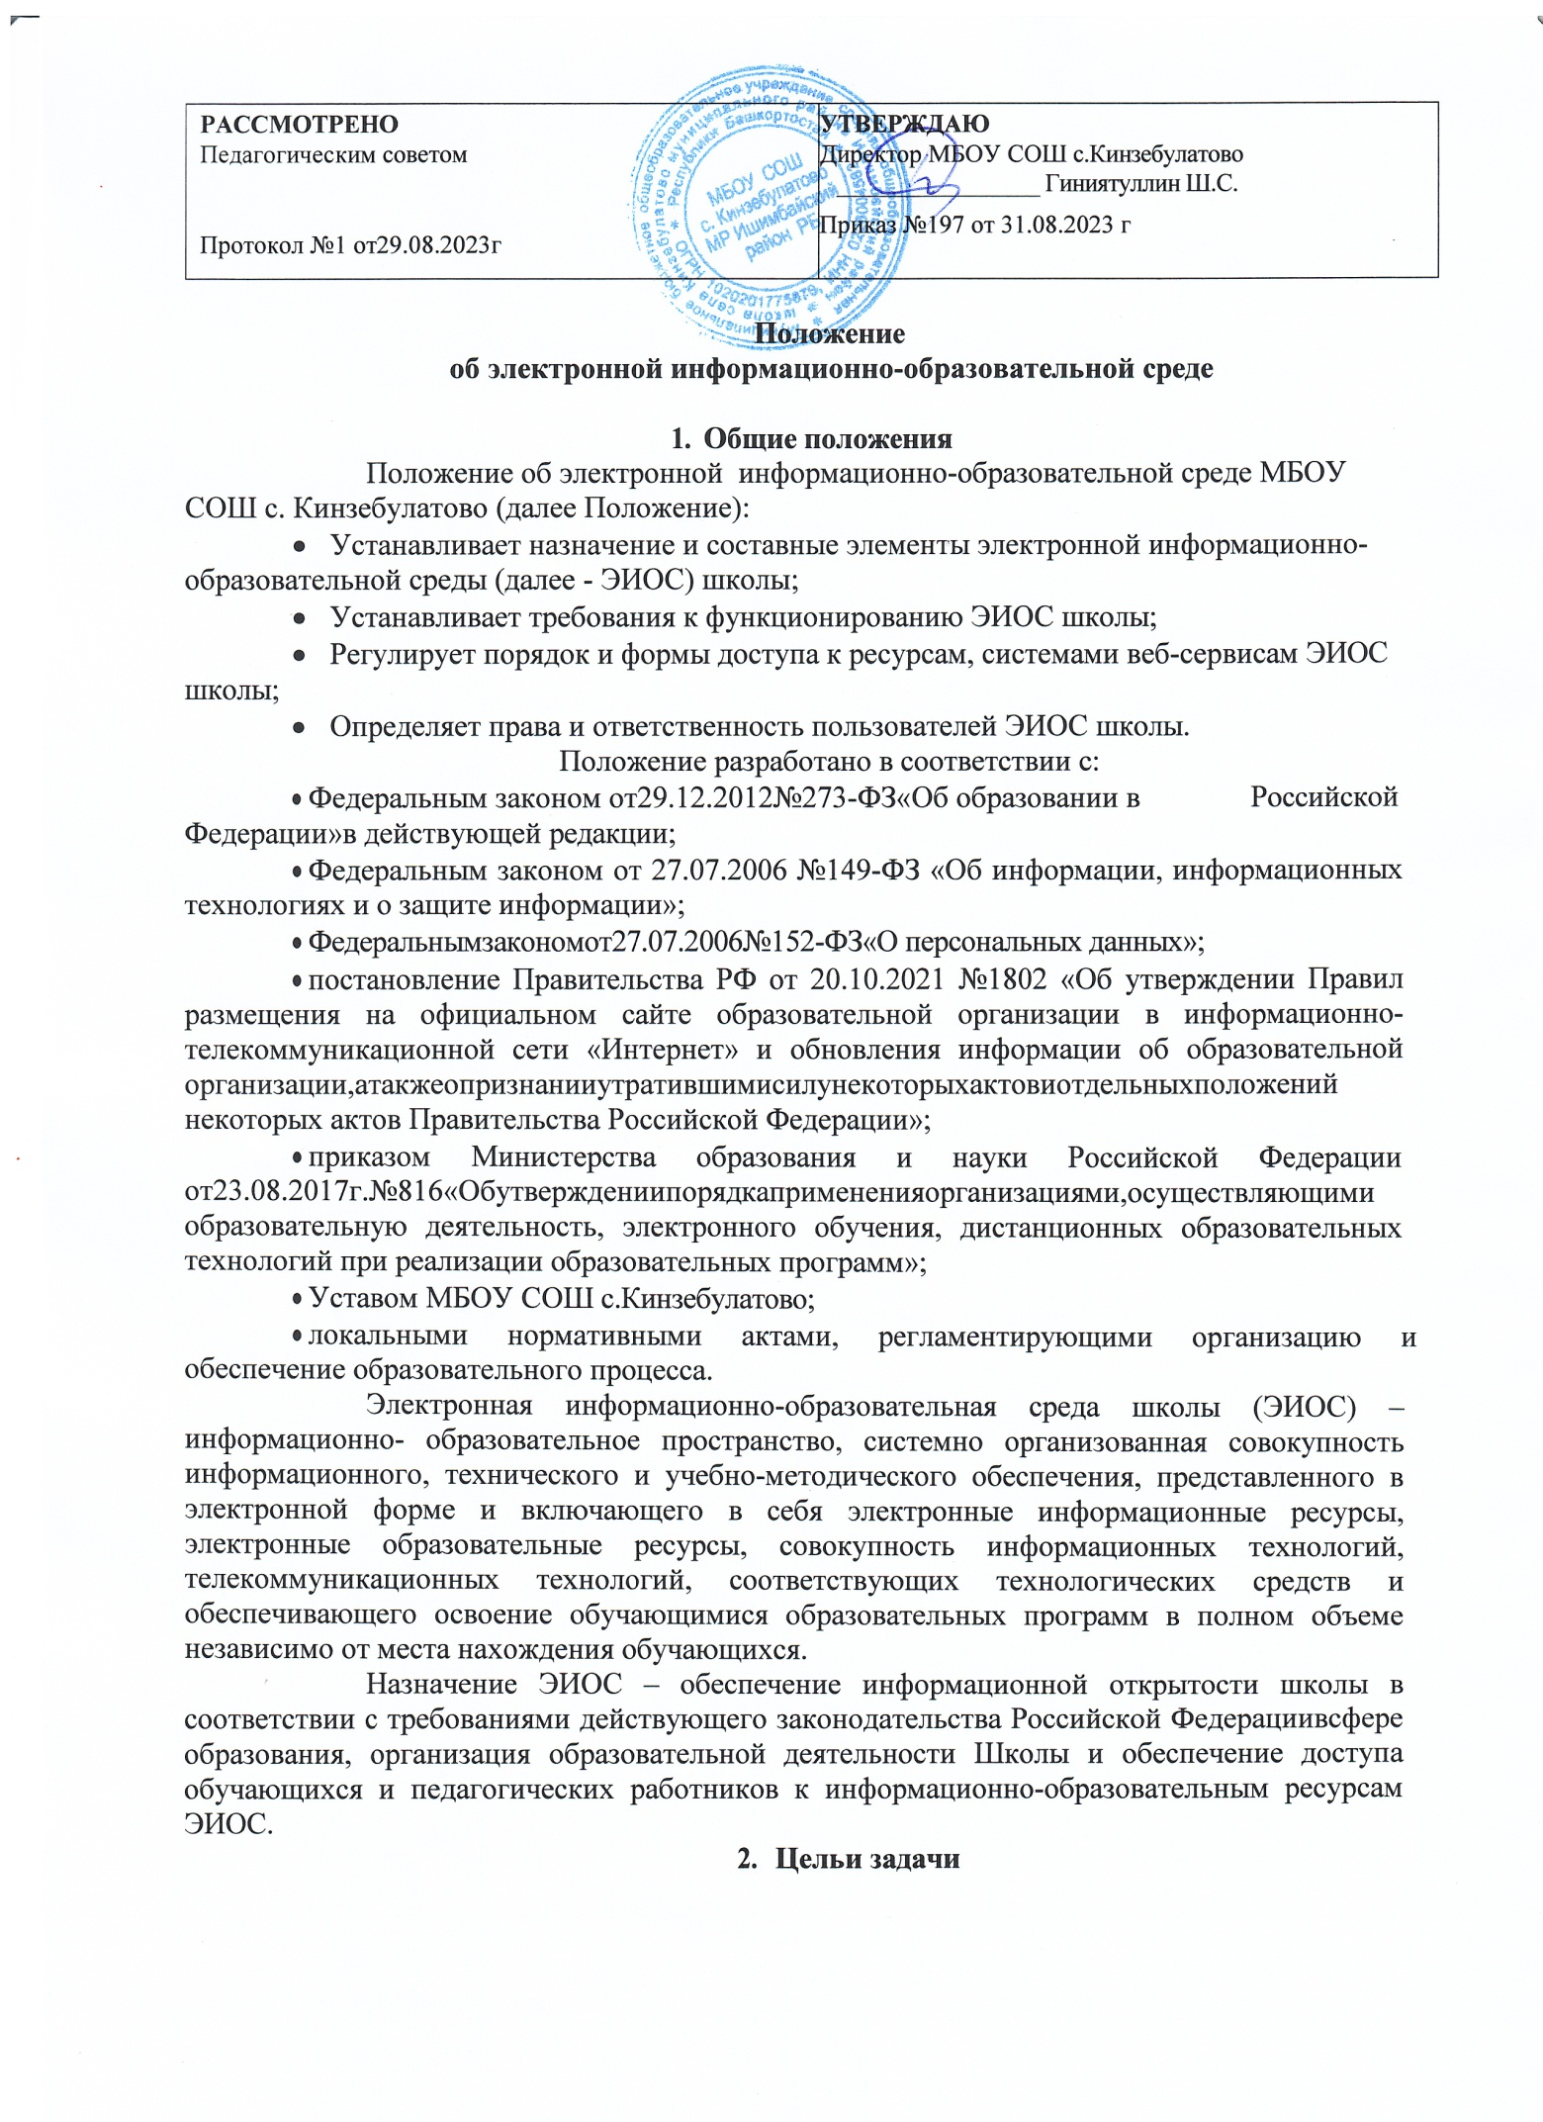
Целью формирования ЭИОС Школы является информационное и методическое обеспечение образовательного процесса в соответствии с требованиями к реализации образовательных программ.
Основные задачи:
- создание на основе современных информационных технологий единого образовательного и коммуникативного пространства;
- обеспечение доступа, обучающегося из любой точки, в которой имеется доступ к информационно-телекоммуникационной сети «Интернет», как на территории Школы, так и внеего к электронным образовательным ресурсам, указанным рабочих программах;
- фиксацияходаобразовательногопроцесса,результатовпромежуточнойаттестации и результатов освоения основной образовательной программы;
- проведение всех видов занятий, процедур оценки результатов обучения, реализация которых предусмотрена с применением электронного обучения, дистанционных образовательных технологий;
- формирование электронного портфолио обучающегося, в том числе сохранение работ обучающегося, рецензий и оценок на эти работы со стороны любых участников образовательногопроцесса;
- создание условий для организации взаимодействия между участниками образовательногопроцесса,в том числе синхронногои (или) асинхронного посредством сети «Интернет».
Основные принципыфункционирования:
- Доступность и открытость;
- Комплексность построения;
- Ориентированность на пользователя;
- системность;
- интегративность имногофункциональность.

Формированиеифункционирование
ЭИОС и отдельные ее элементы соответствуют действующему законодательству Российской Федерации;
Функционирование электронной информационно-образовательной среды Школы обеспечивается соответствующими средствами информационно-коммуникационных технологий иквалификацией работников, ее использующих и поддерживающих (далее - пользователи):
- обучающиеся: наличие базовых навыков работы с компьютером, ознакомление с порядком доступа к отдельным элементам ЭИОС;
- работники (педагогические работники, административно управленческий и учебно-вспомогательный персонал): наличие базовых навыков работы с компьютером, прохождение курсов повышения квалификации и обучающих семинаров соответствующей направленностис целью приобретения и развития компетенций, необходимых для работы с модулями ЭИОС.
Порядок доступа к элементам ЭИОС регулируется соответствующими локальными актами Школы;
ЭИОСформируетсянаосновеотдельныхмодулей(элементов),входящихвее
состав.
Информационное наполнение ЭИОС определяется потребностями
пользователей и осуществляется структурными подразделениями Школы в порядке, установленном соответствующими локальными нормативными актами.
ЭИОС обеспечивает возможность хранения, переработки и передачи информации любого вида (визуальной и звуковой, статичной и динамичной, текстовойи графической),а также возможность доступа к различным источникам информации и возможность организации удалённого взаимодействия пользователей.
ЭИОС обеспечивает доступ (удалённый доступ), в том числе в случае применения электронногообучения,дистанционныхобразовательныхтехнологий,ксовременным

профессиональным базам данных и информационным справочным системам, состав которых определяется в рабочих программах дисциплин (модулей) и подлежит ежегодному обновлению в соответствии с утверждёнными регламентами.
ЭИОСобеспечиваетодновременныйдоступнеменее80%обучающихсяв

Школе.

СтруктураЭИОС
ОсновнымикомпонентамиЭИОСШколыявляются:
- официальныйсайтШколы;
- Порталобразовательныхуслуг;
- АИС Электронныйжурнал,Электронный

дневник,Ресурсы(электронноепортфолио);
  - Электронная почта Школы;
  - Локальная сеть Школы;
  - справочно-правовыесистемы,используемыевсоответствиисзаключенными лицензионными соглашениями;
  - иные компоненты, необходимые для организации учебного процесса взаимодействия элементов ЭИОС.
Информационно-правовые системы обеспечивают доступ к нормативным документам в соответствие с российским законодательством:
Сайт Школы обеспечивает единый доступ пользователей к модулям ЭИОС Школы. Нас сайте размещены информационные блоки, раскрывающие различные направления деятельности Школы. Официальный сайт позволяет выполнить требования федерального законодательства об обеспечении открытости образовательной организации.
Портал образовательных услуг. Система предназначена для автоматизации процесса комплектования образовательной организации.
Автоматизируютсяследующиефункции:
      - первичнаяработасзаявлениями;
      - автоматический поискданных ребёнка в Системе, заполнение соответствующих разделов
      - заявления,еслитакиеданныебылинайдены;
      - автоматическийпоискдубликатовзаявления;
      - автоматическоеуведомлениезаявителейприизменениистатусаподанного заявления;
      - формированиеотчётовпоходуприёмазаявлений;
      - привязкаорганизацийкобразовательнойтерритории;
      - привязкаадресовгражданкобразовательнойтерритории;
      - работасзаявлениями,поступившимивобразовательнуюорганизацию
      - автоматическое уведомление заявителей о мероприятиях и результатах принятия решенияо зачислении / отказ в приеме документов;
      - автоматическоеформированиеличныхдел,обучающихсяпривыпускеприказа озачислении;
      - работа с контингентом организации;
      - ведение данных об организации.
Электронная почта Школы обеспечивает оперативную передачу и сбор информации между сотрудниками Школы, отдела образования и Иные компоненты, необходимые для организации учебного процесса и взаимодействия в ЭИОС определяются структурными подразделениями Школы.

Требования к функционированию ЭИОС Школы
В целях надежного, безотказного и эффективного функционирования информационных систем и веб-сервисов ЭИОС Школы, соблюдения конфиденциальности информации,ограниченногодоступаи реализацииправанадоступкинформациинастоящим Положением устанавливаются следующие требования:

- Требования по разграничению доступа;
- Требования по защите персональных данных пользователей;
- Требования по защите информации, находящейся на серверах;
- Требования к локальной сети Школы;
- Технические требования по обеспечению доступа пользователям Школы;
- Требования по обеспечению подключения веб-сервисов;
- Требования к пользователям ЭИОС Школы.
Требования по разграничению доступа учитывают:
Права доступа пользователю к тому или иному элементу (его части) ЭИОС Школы определяются уровнем закрытости информации и уровнем доступа пользователя, которые задаются для каждого пользователя и элемента (его части) на этапе разработки и/или подключения пользователя и/или элемента к ЭИОС Школы.
Уровень закрытости информации определяется политикой безопасности Школы, а уровень доступа пользователя устанавливается привилегией (права пользователя) исходя из статуса пользователя и занимаемой должности (директор, заместитель директора, учитель, обучающийся и т.п.).
Элементы ЭИОС Школы могут иметь отдельного администратора, который определяет уровень доступа, устанавливает привилегии и осуществляет подтверждение регистрациипользователейчерезформированиекаждомуиндивидуальногологинаипароля.
Привилегии пользователю назначаются администратором элемента ЭИОС. Администратор системы несет ответственность за конфиденциальность регистрационных данных пользователя, целостность и доступность элемента (его части) ЭИОС Школы.
Требования по защите информации, находящейся на серверах.
Обработка, хранение учебно-методической, отчетной и прочей информации, введеннойвбазуисистемыЭИОСШколы,производитсянасерверах,обеспечивающих одновременную работу не менее 50% от общего числа пользователей.
Все серверное оборудование Школы должно иметь средства отказоустойчивого хранения и восстановления данных.
2.Требованияклокальнойсети Школы.
5.4.3. Все компьютеры Школы должны быть объединены в высокоскоростную корпоративную (локальную) вычислительную сеть (не менее 100 Мбит/с), для всех пользователей должен быть обеспечен из корпоративной вычислительной сети постоянный (365/24/7)высокоскоростной(неменее50Мбит/с)неограниченныйвыходвсеть«Интернет» доступ к электронным библиотечным системам, ЭИР и ЭОР.
Технические требования по обеспечению доступа пользователям Школы.
Подключение к сети«Интернет»должно обеспечивать доступ к работе вЭИОС Школы всем пользователям Школы.
Подключение по технологии Wi-Fi с перспективной зоной покрытия подключения должно быть не менее 75%.
Возможность подключения мобильных компьютеров к элементам ЭИОС.
Требования по обеспечению подключения веб-сервисов. Подключение веб- сервисов в состав ЭИОС Школы должно иметь модульную структуру.
Требования к пользователям ЭИОС Школы.
Пользователи ЭИОС Школы должны иметь соответствующую подготовку по работе с элементами ЭИОС Школы:
      - обучающиеся: наличие базовых навыков работы с компьютером и Интернет технологиями (электронная почта), ознакомлены с порядком доступа к отдельным элементам ЭИОС Школы;
      - сотрудники: наличие базовых навыков работы с компьютером и интернет- технологиями, прохождение курсов повышения квалификации и обучающих семинаров соответствующей направленности с целью приобретения и развития профессиональных компетенций, необходимых для работы в ЭИОС Школы.
      - сотрудники, обеспечивающие функционирование ЭИОС Школы, должны

удовлетворятьтребованиямккадровомуобеспечениюучебногопроцессасогласно ФГОС.
Обеспечение соответствия требований к информационному и технологическому обеспечению функционирования ЭИОС Школы, указанных в пунктах 5.2-5.3, 5.6, осуществляется системным администратором.

Порядок и формы доступа к элементам ЭИОС Школы
ЭИОС Школы обеспечивает доступ пользователям к учебным планам, рабочим программамдисциплин(модулей),практик,кизданиямэлектронныхбиблиотечныхсистем, ЭОР, указанным в рабочих программах Школы.
Учебные планы размещаются в открытом доступе на официальном сайте Школы в разделе«Сведения об образовательной организации» подразделе«Образование».

Ответственностьзаиспользованиеисохранностьинформационныхресурсов
в ЭИОС
Использование материалов, извлеченных из ЭИОС, способом, предполагающим получениекнимдоступанеограниченногокругалиц,должносопровождатьсяуказаниемна ЭИОС, из которой эти материалы извлечены.
Пользователи,получившиеучетныеданныедляавторизованногодоступавЭИОС Школы, обязуются:
- хранить их в тайне, не разглашать, не передавать их иным лицам; с немедленно уведомить администратора о невозможности авторизованного входа с первичнымили измененным пользователем паролем целью временного блокирования доступа в систему от своегоимени.
Пользователинесутответственностьза:
- несанкционированное использование регистрационной информации других пользователей,вчастности-использованиелогинаипаролядругоголицадлявходавЭИОС Школы и осуществление различных операций от имени другого пользователя;
- умышленное использование программных средств (вирусов, и/или самовоспроизводящегося кода), позволяющих осуществлять несанкционированное проникновение в ЭИОС Школы с целью модификации информации, кражи паролей, угадывания паролей и других несанкционированных действий.

Заключительные положения
Настоящее Положение вступает в силу после его утверждения.
ИзмененияидополнениявнастоящееПоложениеутверждаютсяприказомдиректора.

